**Semestro darbas**

**Personalinė užrašų sistema**

**Paskirtis**

Ši programa yra skirta kurti įvairiems skaitmeniniams užrašams, kuriuos galima išsaugoti ir perkelti į kitą įrenginį, kuri turi šią programą.

**Paleidimas**

Programą su .jar plėtiniu reikia paleisti per terminalą (CMD) nuėjus į reikiamą aplanką, kur yra .jar failas ir suvesti komandą *java -jar PersonalNoteSystem.jar*. Programa pradės veikti terminale ir taip pat iššoks langas, kuris leidžia išsaugoti ir nuskaityti įrašus į ir iš failo.

**Funkcionalumas**

Programa leidžia sukurti keturių skirtingų tipų užrašus (paprastus, namų darbų, įvykio, kainuojančio įvykio). Kuriant bet kurį iš jų programa reikalauja specifinių duomenų skirtų tik pasirinktam užrašų tipui. Programoje taip pat galima peržiūrėti sukurtus užrašus bei juos ištrinti. Programa taipogi suteikia galimybę sukurtus užrašus išsaugoti į failą, kuriuos galima bet kada atstatyti paspaudus atitinkamą mygtuką.

**Pagrindinės klasės**

Pagrindinė klasė, kuri suteikia funkcionalumą: NoteSystem

Likusios klasės, aprašančios užrašų tipus: Note, Homework, Event, PricedEvent

**Klasių diagrama**

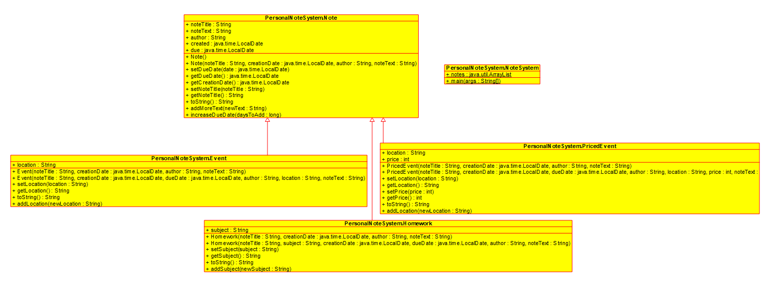

**Plėtimo galimybės**

* Suteikti programai galimybę apdoroti sukurtų užrašų duomenis (pakeisti užrašo pavadinimą, pagrindinį tekstą, įvykio įvykimo datą ir t.t.).
* Padaryti pilną vartotojo sąsają.
* Užrašų rikiavimas, rūšiavimas pagal užrašo tipą, sukūrimo datą ir t.t.
* Automatinis duomenų nuskaitymas atidarius programą ir automatinis išsaugojimas uždarant programą.

**Projektavimo šablonai**

Šioje programoje yra panaudoti Factory ir Template Method projektavimo šablonai. Factory panaudota Note tėvinėje klasėje, kurią naudoja Homework, Event ir PricedEvent vaikinės klasės. O Template Method projektavimo šablonas taipogi panaudotas visose klasėse kadangi visos klasės turi panašius metodus, kurie turi savo specifinius laukus.